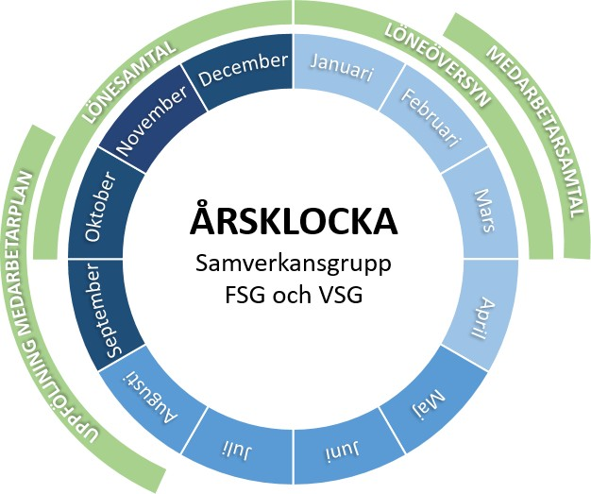
JANUARI:
Tidsplanera årets teman för APT samt årets aktiviteter gällande systematiskt arbetsmiljöarbete

FEBRUARI

MARS

APRIL

MAJ

JUNI
ÅRSHJUL
Systematiskt arbetsmiljöarbete
–
SAM
JULI

AUGUSTI

SEPTEMBER

OKTOBER

NOVEMBER

DECEMBER

- Detta är ett hjälpmedel för att planera det systematiska arbetsmiljöarbetet på arbetsplatsen och enheten.
- Använd årshjulet och fyll i utifrån hur arbetsplatsen beslutar när respektive aktivitet ska genomföras. Använd gärna fortsättningssidan ifall utrymmet ej är tillräckligt.
- Grönmarkerat är sådant som genomförs på tidpunkt som Helsingborgs stad har beslutat.
- Som stöd finns material på Portalen HR-sidan där VOF även har rubriker med bl a rutiner som gäller enbart för VOF.
- Hämta stöd från framtaget material Rutin för systematiskt arbetsmiljöarbete - SAM – VOF samt Rutin för undersökning och uppföljning av det systematiska arbetsmiljöarbetet – SAM – VOF som finns på Portalen HR-sidan.
- Dokumentet är skrivbart under varje månad.
Nedan är de arbetsmiljöaktiviteter som minst ska genomföras årligen. Boka in dessa i årshjulet. Använd Rutin för systematiskt arbetsmiljöarbete – SAM – Vård och omsorgsförvaltningen, och boka in övriga arbetsmiljöaktiviteter i årshjulet.
- Medarbetarsamtal
- APT
- Arbetsmiljörond – fysisk samt organisatorisk och social(OSA)
- Se över rutiner gällande arbetsmiljö, t ex hot och våld
- Genomgång av arbetsskador/tillbud varje tertial
- Genomgång av rutiner kränkande särbehandling, trakasserier och repressalier minst två gånger per år.
- Genomgång av årshjul SAM
- Sjukfrånvaro och analys av ev åtgärder
- Analys av arbetsskada och tillbud
- Förläggning av tid
- Arbetstidsmodeller – planera för avstämning per tertial
+ - 20 h

Fortsättningssida månader för att införa aktiviteter systematiskt arbetsmiljöarbete – SAM.

JANUARI:

FEBRUARI:

MARS:

APRIL:

MAJ:

JUNI:
JULI:

AUGUSTI:

SEPTEMBER:

OKTOBER:

NOVEMBER:

DECEMBER:

